使用说明书或用户手册
1.加载文件
操作步骤：点击左上角菜单【加载文件】或 手动输入正则表达式->选中文件点击打开
输入：无
输出：主界面显示代码源码
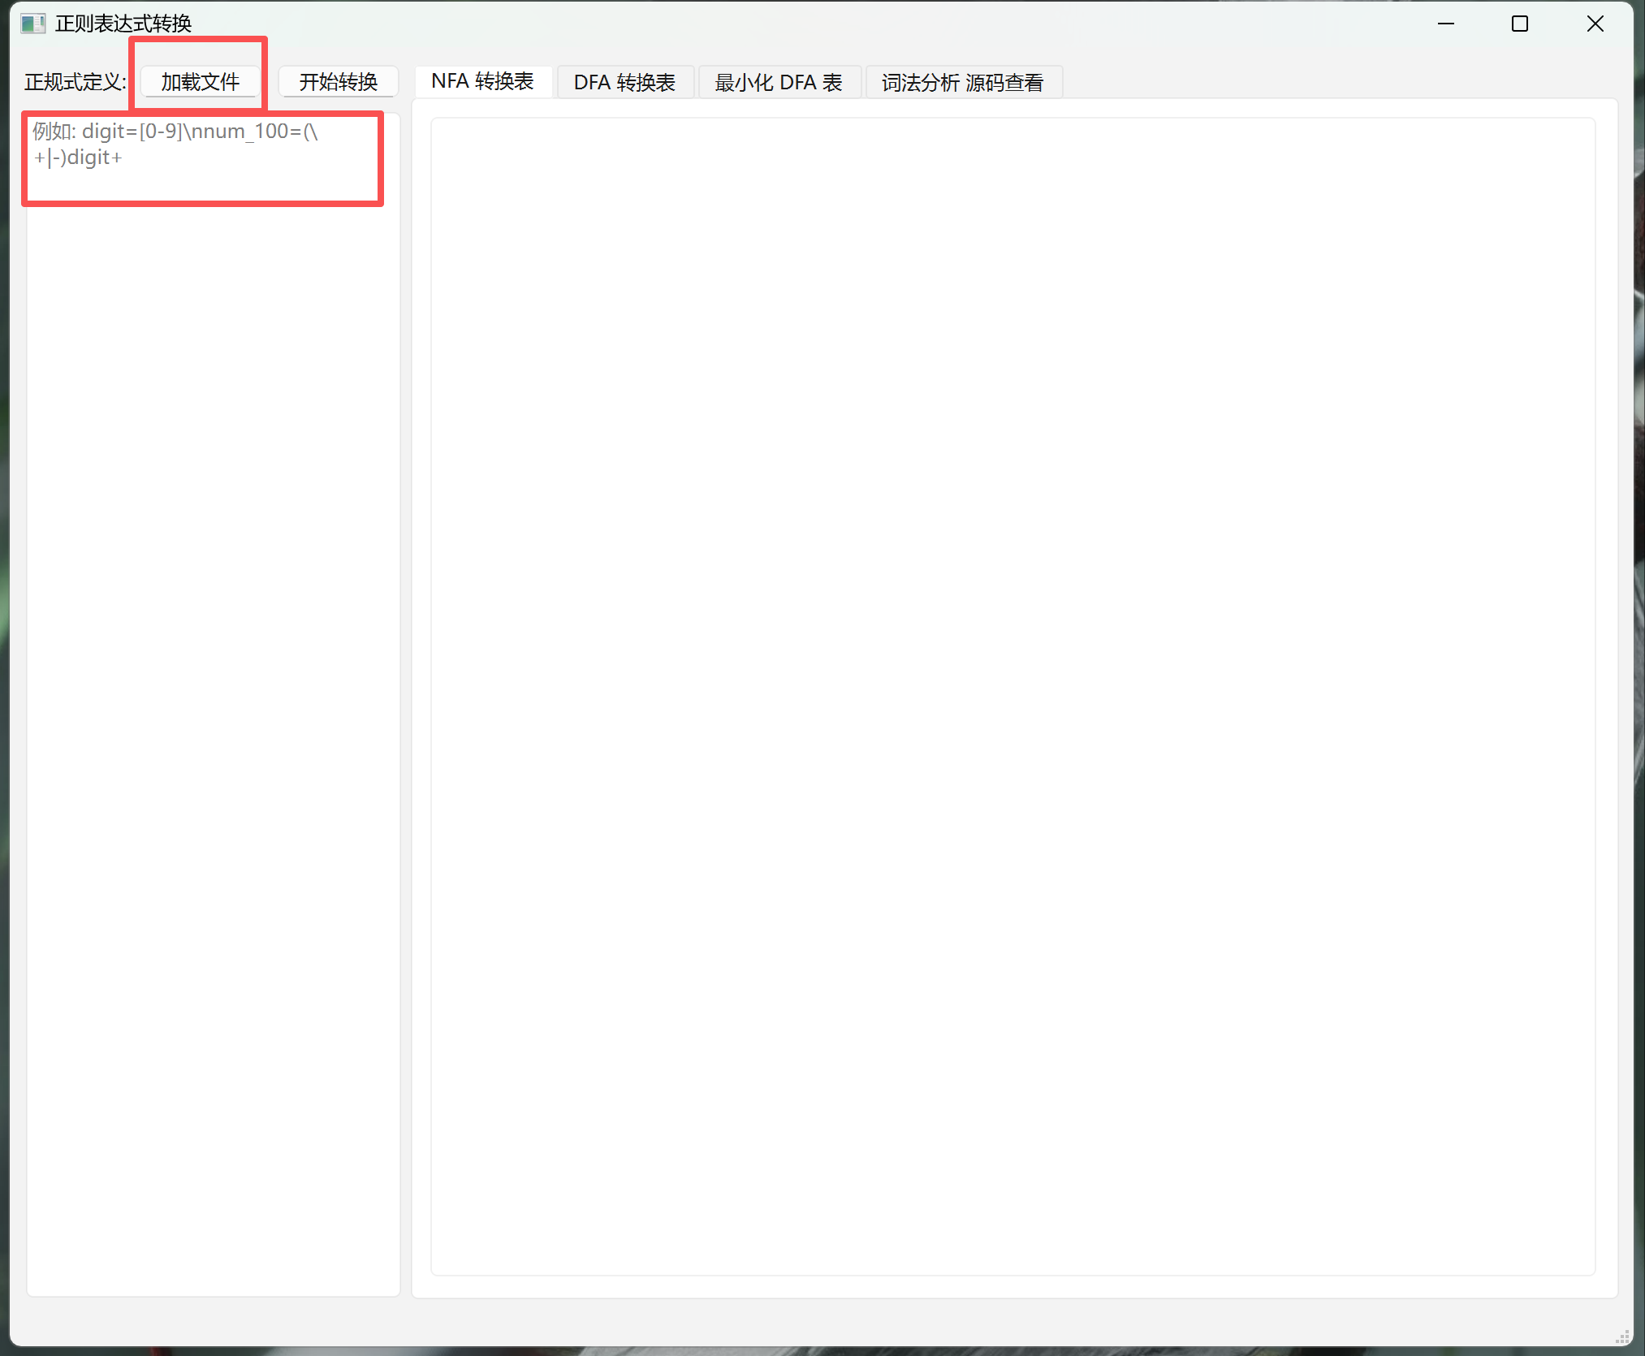
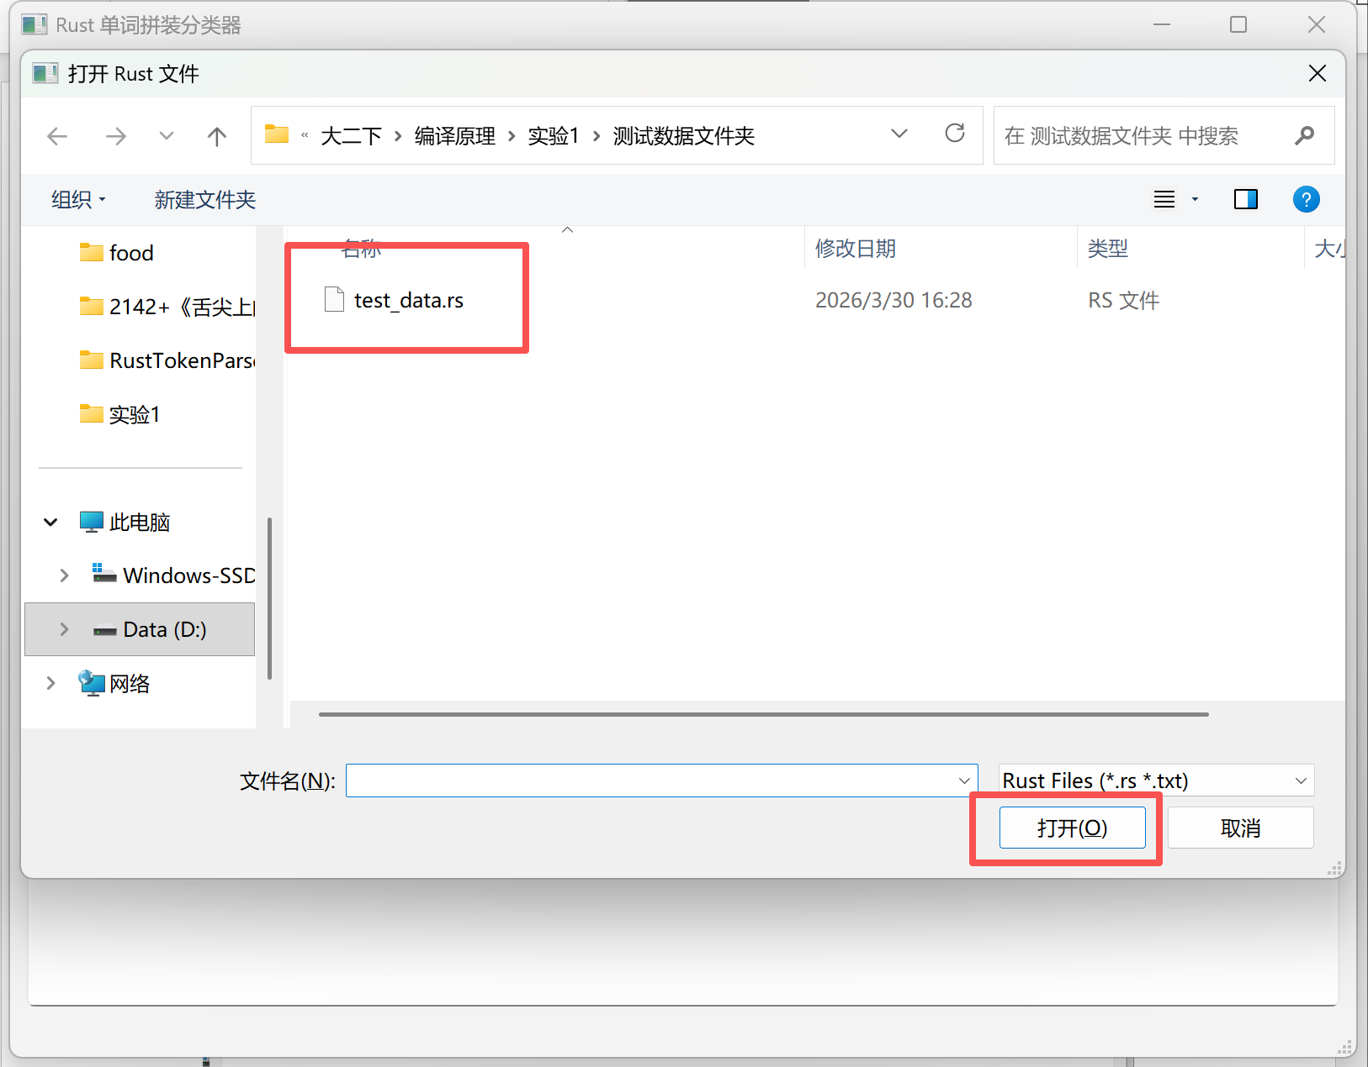
2.开始转换
操作步骤：点击左上角菜单【开始转换】
输入：无
输出：右边显示转换结果
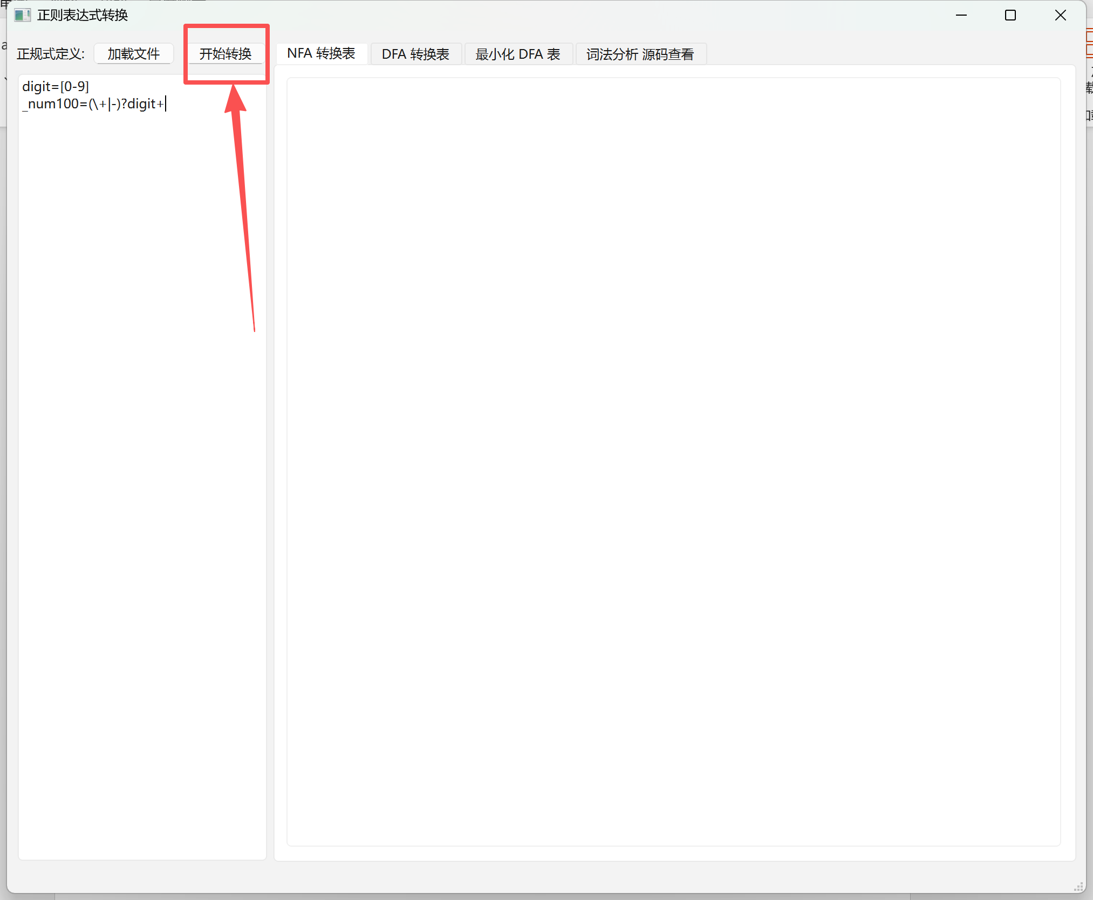

3.查看状态转换表
操作步骤：点击右边菜单【NFA转换表】/【DFA转换表】/【最小化DFA表】/【词法分析源码查看】
输入：无
输出：切换显示转换结果
